Федеральное государственное бюджетное образовательное учреждение
высшего образования

 | «Московский государственный технический университет имени Н.Э. Баумана  (национальный исследовательский университет)»  (МГТУ им. Н.Э. Баумана)

Факультет Информатика и системы управления
Кафедра Компьютерные системы и сети (ИУ6)

Программа моделирования физической среды
методом частиц

Руководство пользователя

Листов 6

Студент гр. ИУ6-53____ __________________ ____Воробьев Р.И.__
(Подпись, дата) (И.О. Фамилия)

Руководитель курсовой работы,
доцент __________________ __ _Гуренко В.В.___
(Подпись, дата) (И.О. Фамилия)

Москва, 2017
Оглавление
1 Общие сведения о программном продукте 3
2 Описание установки 3
3 Описание запуска 3
4 Инструкция по работе программы 3
4.1 Моделирование 4
4.2 Справочная информация 5
5 Перечень возможных сообщений пользователю 6
6 Удаление программы 6
1 Общие сведения о программном продукте
Основной задачей программы является моделирование поведения вещества на молекулярном уровне. Данную программу можно использовать на ПК под руководством семейства ОС Windows NT.

2 Описание установки
Для успешной установки приложения на ПК следует скачать следующие файлы:
- course.exe (файл программы);
- Qt5Cored.dll;
- Qt5Guid.dll;
- Qt5OpenGLd.dll;
- Qt5Widgetsd.dll
- libstdc++-6.dll.

3 Описание запуска
Для запуска программы необходимо дважды нажать на пиктограмму программы, изображенную на рисунке 1.
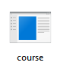
Рисунок 1 – Иконка программы

4 Инструкция по работе программы
При запуске программы открывается главное меню (рисунок 2).

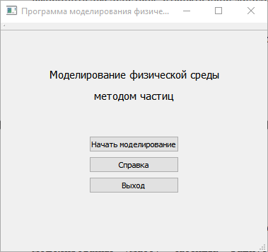
Рисунок 2 – Главное меню программы

Чтобы перейти к моделированию, необходимо нажать на кнопку «Начать моделирование». Для открытия справки нужно нажать на кнопку «Справка». Выход из программы осуществляется нажатием кнопки «Выход».

4.1 Моделирование
Окно моделирования изображено на рисунке 3.
Для начала моделирования пользователь может установить параметры моделирования (массу частицы, радиус частицы, количество частиц, коэффициент силы взаимодействия частиц, расстояние, на котором сила взаимодействия частиц равна 0, ускорение свободного падения). Либо все параметры берутся установленные программой по умолчанию. Далее пользователю необходимо нажать кнопку «Принять», чтобы принять значения параметров. Чтобы начать процесс моделирования, пользователю нужно нажать кнопку «Начать». Чтобы остановить процесс моделирования, следует нажать кнопку «Стоп».
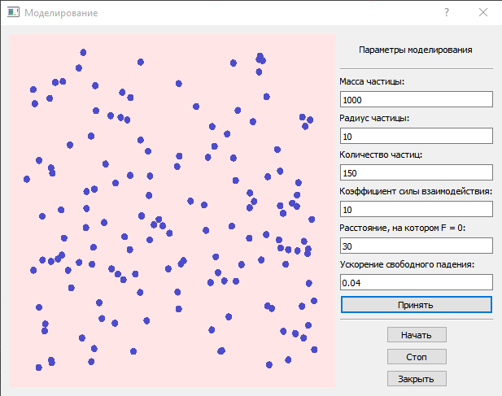
Рисунок 3 – Окно моделирования

Для закрытия окна моделирования необходимо нажать кнопку «Закрыть».

4.2 Справка
При открытии окна со справочной информацией пользователь может ознакомиться с описанием программы и ее кратким руководством (рисунок 4).

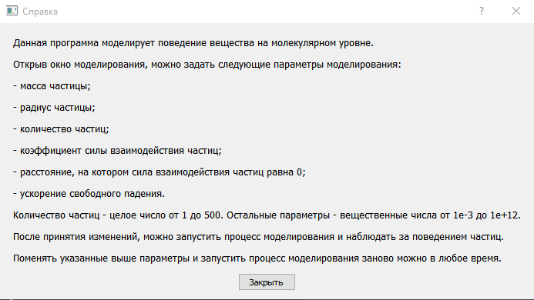
Рисунок 4 – Окно справочной информации

Для закрытия окна справочной информации необходимо нажать кнопку «Закрыть».

5 Перечень возможных сообщений пользователю
Сообщение о принятии параметров моделирования изображено на рисунке 5.

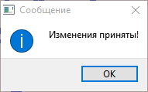
Рисунок 5 – Сообщение "Изменения приняты"

6 Удаление программы
Для того, чтобы удалить программу, нужно щелкнуть на значок программы правой кнопкой мыши и выбрать пункт «Удалить»/ «Переместить в корзину».

